Алексеенко Иван 3 курс 3 группа

Лаб №9

**Создание VLAN и назначение портов**

|  |  |  |  |
| --- | --- | --- | --- |
| **Вариант** | Сеть 1 | Сеть 2 | Сеть 3 |
| 1 | 135.151.0.0/16 | 135.152.0.0/16 | 135.153.0.0/16 |

|  |  |  |  |
| --- | --- | --- | --- |
| **Компьютер** | **IP-адрес** | **Маска подсети** | **Шлюз по**  **умолчанию** |
| **CompVLAN10-1** | **135.151.0.2** | **255.255.0.0** | **135.151.0.1** |
| **CompVLAN10-2** | **135.151.0.3** | **255.255.0.0** | **135.151.0.1** |
| **CompVLAN20-1** | **135.152.0.2** | **255.255.0.0** | **135.152.0.1** |
| **CompVLAN20-2** | **135.152.0.3** | **255.255.0.0** | **135.152.0.1** |
| **CompVLAN1-1** | **135.153.0.3** | **255.255.0.0** | **135.153.0.1** |
| **CompVLAN1-2** | **135.153.0.4** | **255.255.0.0** | **135.153.0.1** |
| **CompVLAN1-3** | **135.153.0.5** | **255.255.0.0** | **135.153.0.1** |
| **CompVLAN1-4** | **135.153.0.6** | **255.255.0.0** | **135.153.0.1** |

|  |  |
| --- | --- |
| Наименование узла | Порты коммутатора |
| **VLAN 10** | Fa0/5 – Fa0/6 |
| **VLAN 20** | Fa0/7 – Fa0/8 |
| **VLAN 1** | Fa0/1 – Fa0/4 и др |

**CompVLAN1-1**

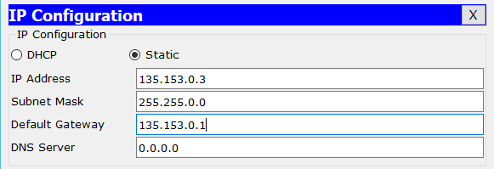

**CompVLAN1-2**

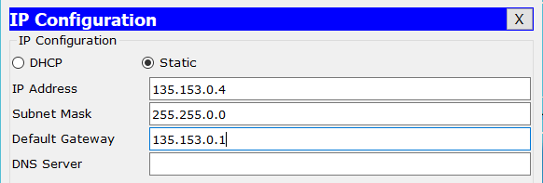

**CompVLAN1-3**

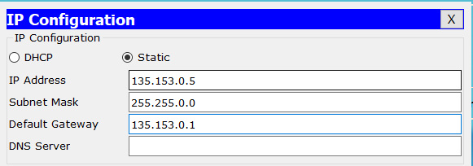

**CompVLAN1-4**

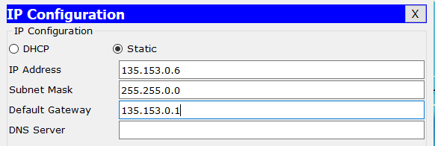

**CompVLAN10-1**

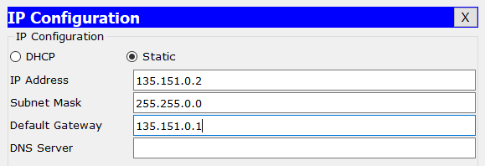

**CompVLAN10-2**

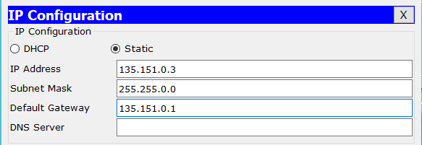

**CompVLAN20-1**

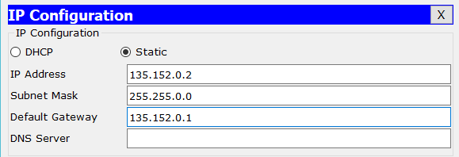

**CompVLAN20-2**

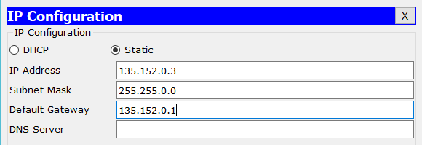

Задаем коммутатору IP-адрес интерфейса VLAN 1

**VLAN1:**

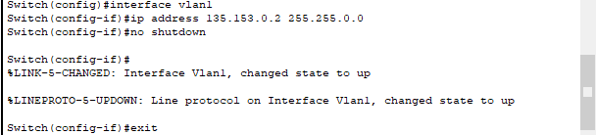

Создаем VLAN 10

**VLAN10:**



Создаем VLAN 20

**VLAN20:**



Задаем коммутатору адрес шлюза по умолчанию



Указываем в настройках коммутатора принадлежность интерфейсов Fa0/5 и Fa0/6 сети VLAN 10

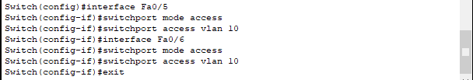

Указываем в настройках коммутатора принадлежность интерфейсов Fa0/7 и Fa0/8 сети VLAN 20

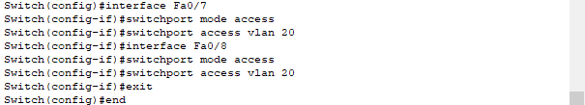

Сохраняем конфигурацию



**Show vlan brief**

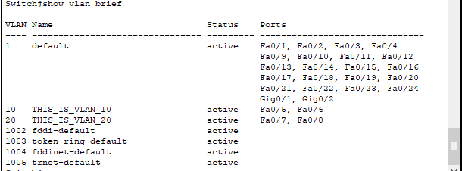

1. Все ли другие порты коммутатора расположены во VLAN 1?

- Да

1. Какие порты коммутатора расположены во VLAN 10?

- Fa0/5,Fa0/6

1. Какие порты коммутатора расположены во VLAN 20?

- Fa0/7,Fa0/8

1. Выполните эхо-запрос с ПК на коммутатор с адресом **135.153.0.2**.
   1. Были ли эхо-запросы с CompVLAN1-1 выполнены успешно?

- Нет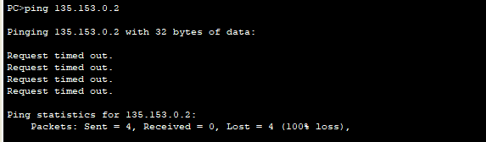

4.2. Были ли эхо-запросы с CompVLAN10-1 выполнены успешно?

- Нет

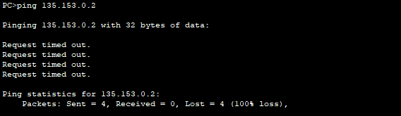

* 1. Были ли эхо-запросы с CompVLAN20-1 выполнены успешно?

- Нет

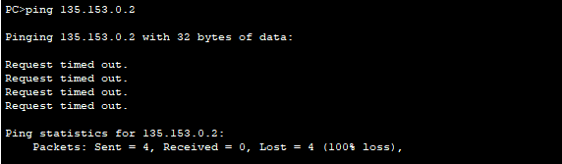

5. Выполните эхо-запрос с CompVLAN1-3 на CompVLAN10-2 и CompVLAN20-2.

5.1. Доступен ли CompVLAN10-2 для CompVLAN1-3?

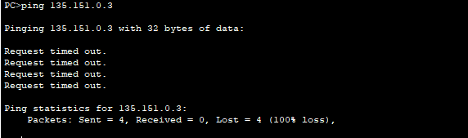

5.2. Доступен ли CompVLAN20-2 для CompVLAN1-3?

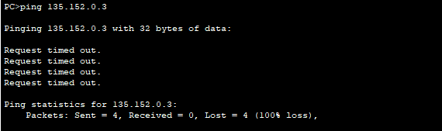

1. Почему CompVLAN1-3 может установить связь с коммутатором, а с CompVLAN10-2 и CompVLAN20-2 - нет?

- Не настроена маршрутизация в сети

**Настройка маршрутизатора для организации взаимодействия между VLAN:**

Настраиваем магистральный порт на коммутаторе

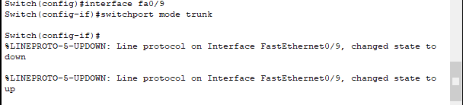

На маршрутизаторе настраиваем интерфейс FastEthernet IP-адрес и маску подсети для VLAN 1

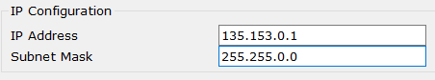

На маршрутизаторе настраиваем подынтерфейс Fa0/0 с IP-адресом и маской подсети для каждой VLAN. Каждый подынтерфейс использует инкапсуляцию 802.1Q

VLAN10:

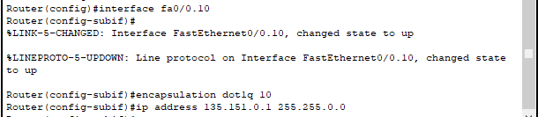





Проверяем конфигурацию и работоспособность маршрутизации между VLAN

Switch:

**show interfaces trunk**

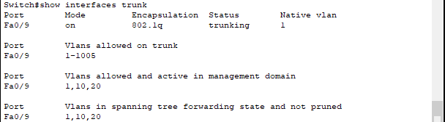

**Router#show ip interface**

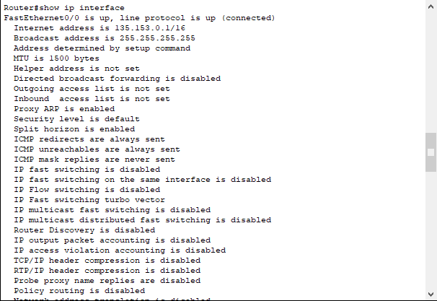

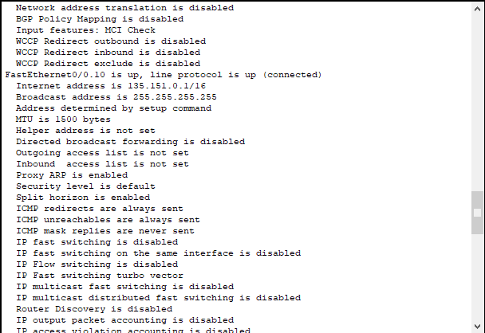

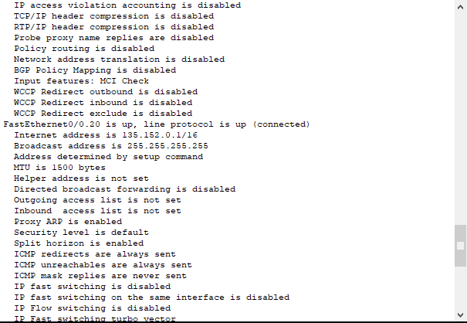

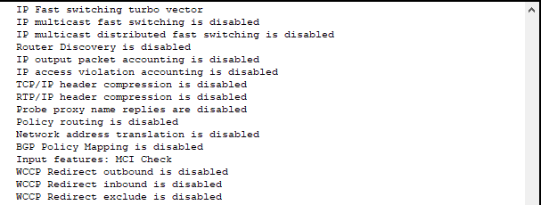

**Router#show ip interface brief**

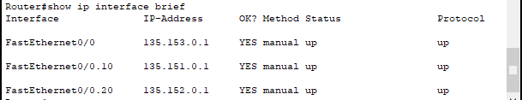

**Router#show ip route**

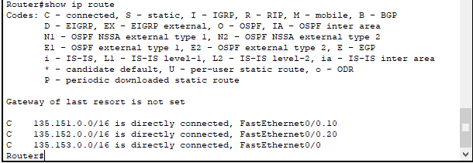

Теперь запросы доходят:

